Voorbereidingsbesluit ‘functiebeperking bedrijventerreinen’
Burgemeester en wethouders van Amersfoort hebben op 9 juli 2024 besloten om:
Een voorbereidingsbesluit vast te stellen - zoals bedoeld in artikel 4.14 van de Omgevingswet, en gelet op het raadsbesluit van 7 november 2023 waarbij het nemen van een voorbereidingsbesluit gedelegeerd is aan het college van burgemeester en wethouders - voor de gronden die zijn aangegeven in het gml-bestand met identificatienummer NL.IMRO.0307.VBfunctiebedr-0301, en die het werkingsgebied vormen van de voorbeschermingsregels die zijn opgenomen in het beslispunt 2;
Bij het voorbereidingsbesluit onder beslispunt 1 te bepalen dat de volgende voorbeschermingsregels in het omgevingsplan worden opgenomen:
Het is verboden zonder omgevingsvergunning het gebruik van gronden en bouwwerken te wijzigen ten behoeve van functieverruiming zoals omschreven in de bestemmingsomschrijvingen van de artikelen 6 t/m 15 van het bestemmingsplan Bedrijventerreinen e.o. en snelwegen;
Het is verboden zonder omgevingsvergunning het gebruik van gronden en bouwwerken te wijzigen ten behoeve van functieverruiming zoals omschreven in de bestemmingsomschrijving van de artikel 3 van het bestemmingsplan De Wieken-Vinkenhoef, kavel 21;
Bij het voorbereidingsbesluit onder beslispunt 1. te bepalen dat burgemeester en wethouders de omgevingsvergunning als bedoeld onder beslispunt 2, sub a en b, verlenen als de voorgenomen activiteit niet strijdig is met:
het geldende tijdelijk deel van het omgevingsplan Amersfoort (bestemmingsplan ‘Bedrijventerreinen e.o. en Snelwegen’ en het bestemmingsplan ‘De Wieken-Vinkenhoef, kavel 21’);
de in voorbereiding zijnde omgevingsprogramma Werklocaties;
de in voorbereiding zijnde wijziging van het omgevingsplan Amersfoort;
Bij het voorbereidingsbesluit onder beslispunt 1 te bepalen dat de bouw- en gebruiksregels van het omgevingsplan (bestemmingsplan ‘Bedrijventerreinen e.o. en Snelwegen’ en het bestemmingsplan ‘De Wieken-Vinkenhoef, kavel 21’) die in strijd zijn met de voorbereidingsregels als bedoeld onder beslispunt 2, lid a en b, buiten toepassing worden verklaard;
Bij het voorbereidingsbesluit onder beslispunt 1. te bepalen dat het verbod als bedoeld onder 2 niet geldt voor gebruik dat is toegestaan op grond van een verleende omgevingsvergunning voor het wijzigen van het gebruik met toepassing van artikel 2.12, lid 1, onderdeel a sub 1, 2 en 3 van de Wet algemene bepalingen omgevingsrecht.
Gebied voorbereidingsbesluit
Het werkingsgebied van het voorbereidingsbesluit beperkt zich tot het bestemmingsplan Bedrijventerrein e.o. en snelwegen met uitzondering van het industrieterrein De Isselt en het bestemmingsplan ‘De Wieken-Vinkenhoef, kavel 21’. De exacte begrenzing van het werkingsgebied is te vinden op de tekening in de bijlage bij dit besluit.
Aanleiding voorbereidingsbesluit
Op dit moment biedt het geldende tijdelijk deel van het omgevingsplan Amersfoort (het bestemmingsplan ‘Bedrijventerreinen e.o. en Snelwegen’ en het bestemmingsplan ‘De Wieken-
Vinkenhoef, kavel 21’) veel ruimte voor functiemenging die vanuit leegstandsbeleid en het oude economische beleid wenselijk was. Inmiddels heerst er schaarste aan bedrijfsruimten en moeten we deze bedrijfsruimten voor bedrijfsfuncties (industriële functies, opslag, garagebedrijven etc.) beschikbaar houden. Als we de mogelijkheid voor functieverruiming blijven toepassen vergroot dit het tekort aan ruimte voor bedrijven die aangewezen zijn op bedrijventerreinen. Dit staat dan ook haaks op de doelstellingen zoals in de Omgevingsvisie van Amersfoort recentelijk zijn vastgelegd. De exacte uitwerking van de Omgevingsvisie vindt op dit moment plaats in het Omgevingsprogramma Werklocaties. Met het vaststellen van het voorbereidingsbesluit door het college van burgemeester en wethouders wordt verklaard dat een wijziging van het omgevingsplan Amersfoort wordt voorbereid. Het voorbereidingsbesluit is noodzakelijk om te voorkomen dat er tijdens de periode van het opstellen van de nieuwe wijziging van het omgevingsplan Amersfoort, ontwikkelingen plaatsvinden die in strijd zijn met het toekomstige beleid voor het gebied.
Inwerkingtreding en werkingsduur
Een dag na publicatie treedt het TAM voorbereidingsbesluit in werking. Het heeft een werkingsduur van 1,5 jaar, te rekenen vanaf de datum van inwerkingtreding.
Ter inzage leggen voorbereidingsbesluit
Het voorbereidingsbesluit kunt u digitaal inzien op de website www.amersfoort.nl/omgevingsplan, via de website www.ruimtelijkeplannen.nl (planidnummer NL.IMRO.0307.VBfunctiebedr-0301) en via het omgevingsloket.
Tegen het voorbereidingsbesluit staat geen bezwaar en/of beroep open.
Bijlage bij TAM-Voorbereidingsbesluit functiebeperking bedrijventerreinen
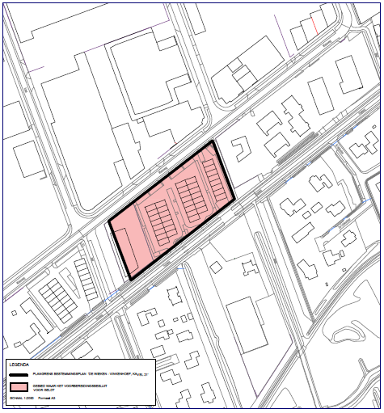

Bijlage bij TAM-Voorbereidingsbesluit functiebeperking bedrijventerreinen


